LAPORAN

WORKSHOP SISTEM INFORMASI WEB SERVER
(TIF330805)

SEMESTER 3



ACARA16

NAMA:
GATOT DWI UMI EKA PUTRA ATIPYA

NIM:
E41250539

PROGRAM STUDI DI LUAR KAMPUS UTAMA (PSDKU)
TEKNIK INFORMATIKA KAB. NGANJUK
JURUSAN TEKNOLOGI INFORMASI
POLITEKNIK NEGERI JEMBER
TAHUN 2026

Pada prosedur kerja acara ini mahasiswa belajar cara membuat dan menggunakan RESTful API yang telah dikembangkan dari database sebelumnya.
Berikut adalah proseedur kerja yang saya lakukan.
- Saya membuat database terlebih dahulu. Data basenya saya beri nama acara16 yang berisi tabel mahasiswa. Seperti dibawah ini.

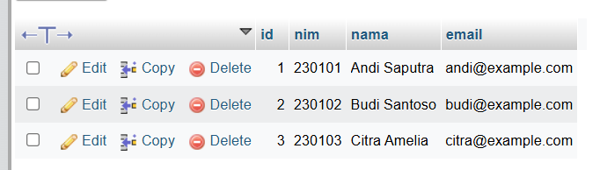
- Kemudian saya membuat code dengan struktur code seperti ini.
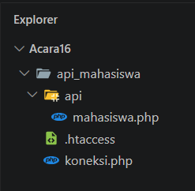
- Dan berikut adalah code dari koneksi.php.
<?php
$host = "localhost";
$user = "root";
$password = "";
$database = "acara16";

$conn = new mysqli($host, $user, $password, $database);

if ($conn->connect_error) {
http_response_code(500);
header("Content-Type: application/json");
echo json_encode([
"success" => false,
"message" => "Koneksi database gagal"
]);
exit;
}

$conn->set_charset("utf8mb4");
?>
- Dan berikut adalah code dari mahasiswa.php.
<?php
header("Content-Type: application/json; charset=UTF-8");

require_once __DIR__ . "/../koneksi.php";

function response($status, $message, $data = null) {
http_response_code($status);

$result = [
"success" => $status >= 200 && $status < 300,
"message" => $message
];

if ($data !== null) {
$result["data"] = $data;
}

echo json_encode($result, JSON_PRETTY_PRINT);
exit;
}

function getInput() {
$raw = file_get_contents("php://input");
$data = json_decode($raw, true);

if (!is_array($data) || json_last_error() !== JSON_ERROR_NONE) {
response(400, "Data JSON tidak valid atau tidak lengkap");
}

return $data;
}

function validateInput($data) {
foreach (["nim", "nama", "email"] as $field) {
if (!isset($data[$field]) ||
!is_string($data[$field]) ||
trim($data[$field]) === "") {
response(400, "Field $field wajib diisi");
}
}

if (!filter_var($data["email"], FILTER_VALIDATE_EMAIL)) {
response(400, "Format email tidak valid");
}

return [
trim($data["nim"]),
trim($data["nama"]),
trim($data["email"])
];
}

$method = $_SERVER["REQUEST_METHOD"];
$id = isset($_GET["id"]) ? $_GET["id"] : null;

// Validasi ID
if ($id !== null &&
(!ctype_digit((string)$id) || (int)$id < 1)) {
response(400, "ID harus berupa bilangan bulat positif");
}

try {
switch ($method) {

// GET: Menampilkan seluruh mahasiswa
case "GET":
if ($id !== null) {
$stmt = $conn->prepare(
"SELECT id, nim, nama, email
FROM mahasiswa WHERE id = ?"
);
$stmt->bind_param("i", $id);
$stmt->execute();

$result = $stmt->get_result();
$mahasiswa = $result->fetch_assoc();

if (!$mahasiswa) {
response(404, "Mahasiswa tidak ditemukan");
}

response(200, "Data mahasiswa ditemukan", $mahasiswa);
}

$result = $conn->query(
"SELECT id, nim, nama, email FROM mahasiswa ORDER BY id"
);

response(200, "Data seluruh mahasiswa ditemukan",
$result->fetch_all(MYSQLI_ASSOC));
break;

// POST: Menambahkan mahasiswa
case "POST":
$data = getInput();
[$nim, $nama, $email] = validateInput($data);

$stmt = $conn->prepare(
"INSERT INTO mahasiswa (nim, nama, email)
VALUES (?, ?, ?)"
);
$stmt->bind_param("sss", $nim, $nama, $email);
$stmt->execute();

response(201, "Mahasiswa berhasil ditambahkan", [
"id" => $conn->insert_id,
"nim" => $nim,
"nama" => $nama,
"email" => $email
]);
break;

// PUT: Mengubah mahasiswa
case "PUT":
if ($id === null) {
response(400, "ID mahasiswa wajib disertakan");
}

$data = getInput();
[$nim, $nama, $email] = validateInput($data);

$stmt = $conn->prepare(
"UPDATE mahasiswa
SET nim = ?, nama = ?, email = ?
WHERE id = ?"
);
$stmt->bind_param("sssi", $nim, $nama, $email, $id);
$stmt->execute();

if ($stmt->affected_rows === 0) {
$check = $conn->prepare(
"SELECT id FROM mahasiswa WHERE id = ?"
);
$check->bind_param("i", $id);
$check->execute();

if (!$check->get_result()->fetch_assoc()) {
response(404, "Mahasiswa tidak ditemukan");
}
}

response(200, "Data mahasiswa berhasil diperbarui", [
"id" => (int)$id,
"nim" => $nim,
"nama" => $nama,
"email" => $email
]);
break;

// DELETE: Menghapus mahasiswa
case "DELETE":
if ($id === null) {
response(400, "ID mahasiswa wajib disertakan");
}

$stmt = $conn->prepare(
"DELETE FROM mahasiswa WHERE id = ?"
);
$stmt->bind_param("i", $id);
$stmt->execute();

if ($stmt->affected_rows === 0) {
response(404, "Mahasiswa tidak ditemukan");
}

response(200, "Mahasiswa berhasil dihapus");
break;

default:
header("Allow: GET, POST, PUT, DELETE");
response(405, "HTTP Method tidak diizinkan");
}

} catch (mysqli_sql_exception $e) {
if ((int)$e->getCode() === 1062) {
response(409, "NIM sudah terdaftar");
}

response(500, "Terjadi kesalahan pada database");
}
?>
- Dan dibawah ini adalah bagian .htaccess.
RewriteEngine On

RewriteRule ^api/mahasiswa/?$ api/mahasiswa.php [QSA,L]
RewriteRule ^api/mahasiswa/([0-9]+)/?$ api/mahasiswa.php?id=$1 [QSA,L]

- Dan berikut adalah hasilnya.

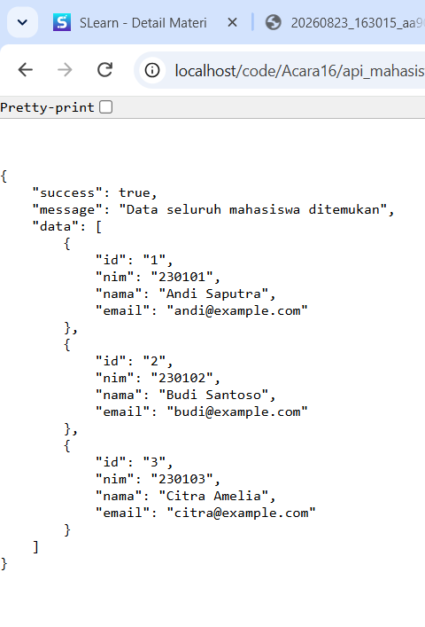
- Lalu untuk menampilkan data di postman kita perlu memasukkan url code kita.

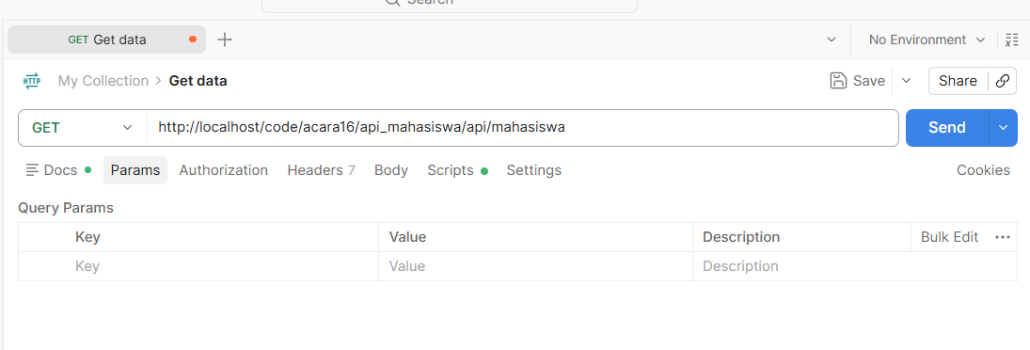

- Maka seharusnya nanti akan muncul seperti ini.
{
"success": true,
"message": "Data seluruh mahasiswa ditemukan",
"data": [
{
"id": "1",
"nim": "230101",
"nama": "Andi Saputra",
"email": "andi@example.com"
},
{
"id": "2",
"nim": "230102",
"nama": "Budi Santoso",
"email": "budi@example.com"
},
{
"id": "3",
"nim": "230103",
"nama": "Citra Amelia",
"email": "citra@example.com"
}
]
}
- Lalu untuk menambahkan data kita perlu memilih POST > Body > Raw > JSON kemudian memasukan code dibawah ini.
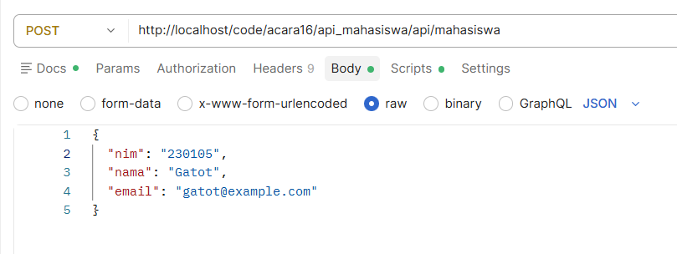

- Maka nanti akan muncul seperti ini jika tidak ada yang salah.
{
"success": true,
"message": "Mahasiswa berhasil ditambahkan",
"data": {
"id": 5,
"nim": "230105",
"nama": "Gatot",
"email": "gatot@example.com"
}
}
- Lalu mencari data berdasarkan id kita hanya perlu menambahkan /(id) di belakang url code kita.
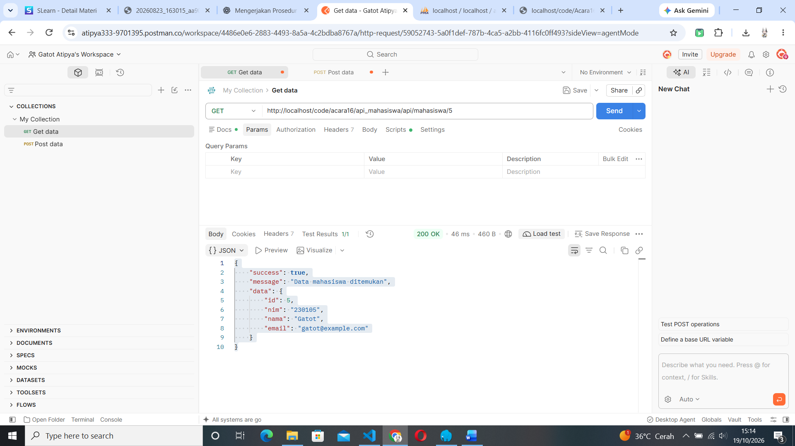

- Maka nanti akan muncul data yang dicari.
{
"success": true,
"message": "Data mahasiswa ditemukan",
"data": {
"id": 5,
"nim": "230105",
"nama": "Gatot",
"email": "gatot@example.com"
}
}

- Lalu untuk mengubah data kita perlu memilih PUT>Body>RAW>JSON. Kemudian memasukan code seperti dibawah ini untuk mengubah datanya.
{
"nim": "230105",
"nama": "Gatot Updated",
"email": "gatot.updated@example.com"
}

- Maka nanti data yang di ubah akan menjadi seperti ini.
{
"success": true,
"message": "Data mahasiswa berhasil diperbarui",
"data": {
"id": 5,
"nim": "230105",
"nama": "Gatot Updated",
"email": "gatot.updated@example.com"
}
}
- Lalu untuk menghapus datanya kita perlu memilih DELETE>Body>Raw>JSON. Kemudian pilih id dari data yang ingin dihapus.
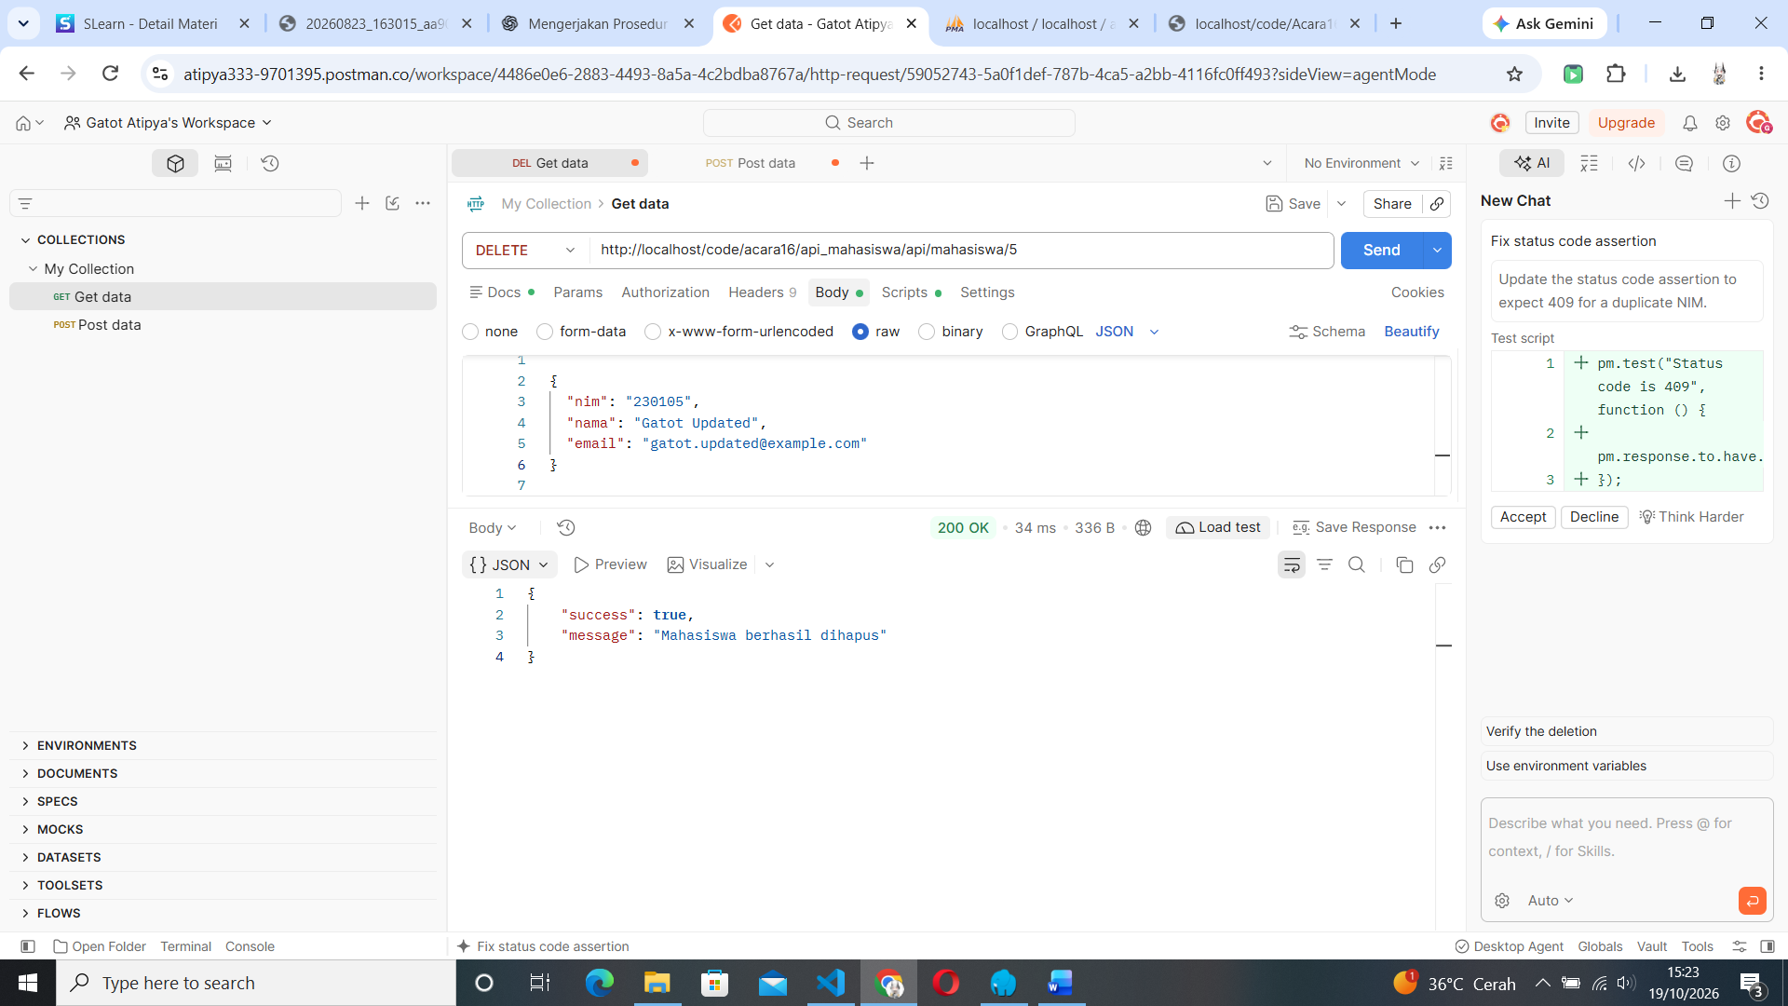
- Maka nanti data yang dipilih akan terhapus langsung.
- Kemudian untuk mengecek eror kita tinggal mencari data yang tidak ada.
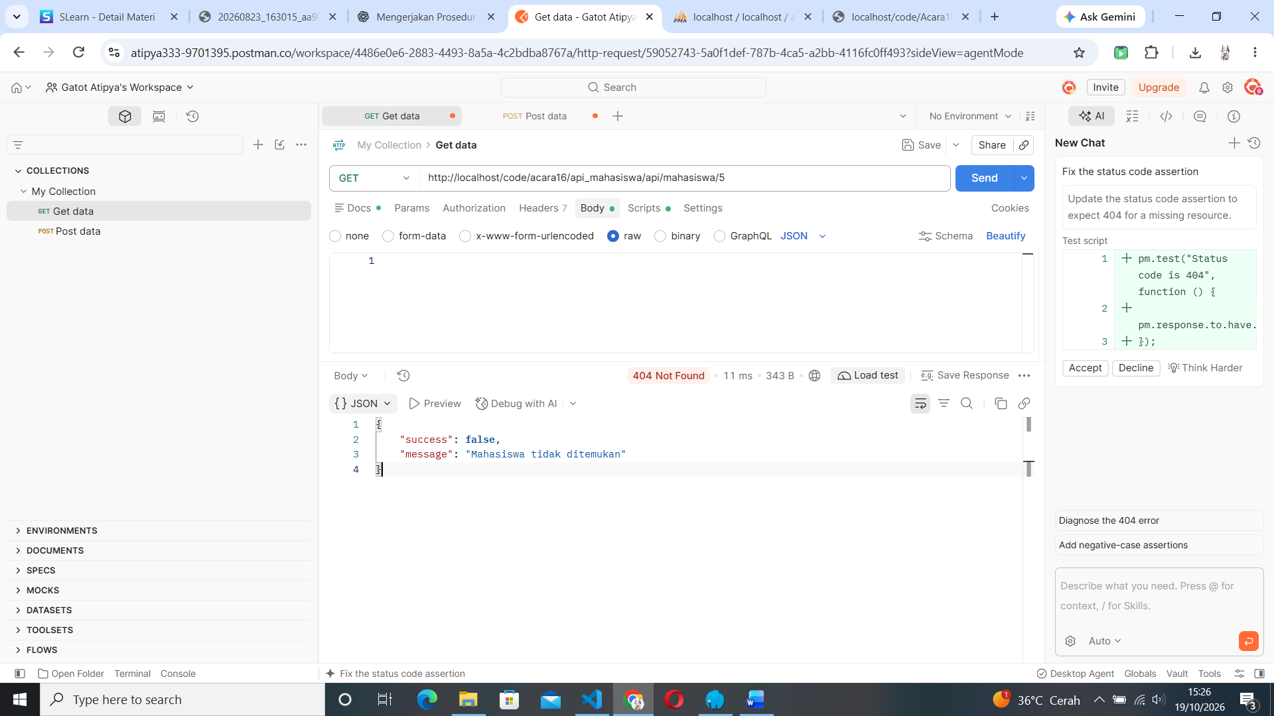
- Maka nanti akan muncul eror seperti ini.

